FICHES ACTIVITES : DEFIS MATHS
Les cubes  Combien faut-il empiler de cubes pour réaliser cette construction ?  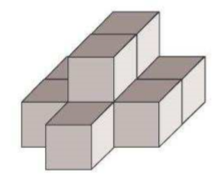 | Le chemin de l’école  Pour aller de sa maison à l’école, Olivier peut passer par plusieurs chemins :  1 route va directement de la maison à l’école  3 rues vont de sa maison à un marchand de bonbons  4 routes partent du marchand de bonbons pour aller à l’école  Combien de chemins différents Olivier peut-il prendre pour aller de sa maison à l’école ?  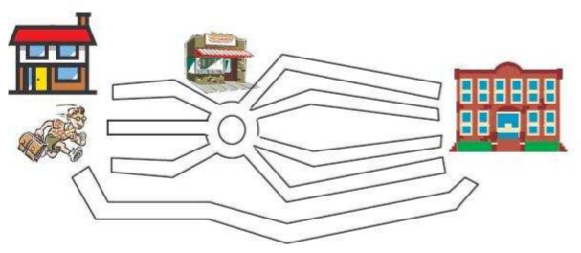
« L » magique  Il faut placer les chiffres de 1 à 5 dans les cases suivantes.  Il faut que la somme des chiffres de la colonne soit égale à celle de la colonne.  Trouve une solution.  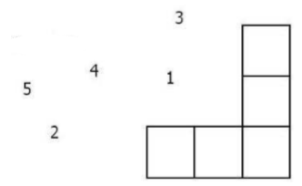 | Langage codé  J’ai imaginé un alphabet et j’ai écrit les jours de la semaine avec ce nouvel alphabet.  Les voici :  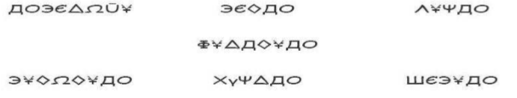  Attention ! Les jours de la semaine ne sont pas écrits dans l’ordre.  Ecris le nom de cet animal avec cet alphabet. :

FICHE ACTIVITES : A vos papiers… pliez !
Le renard  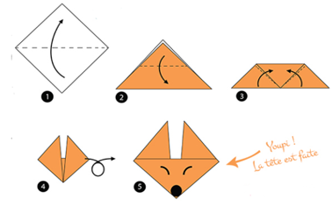 | Le chien  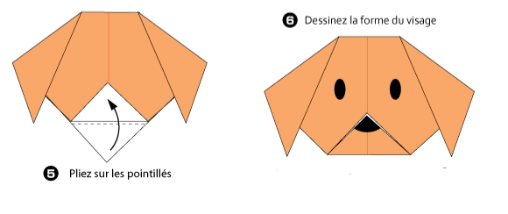  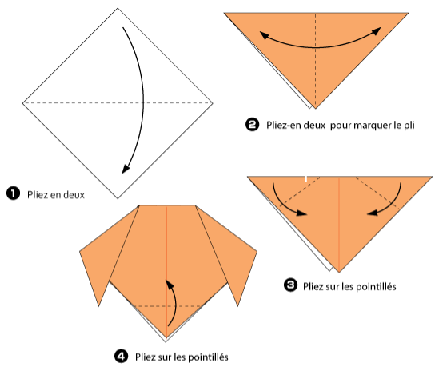
Le koala  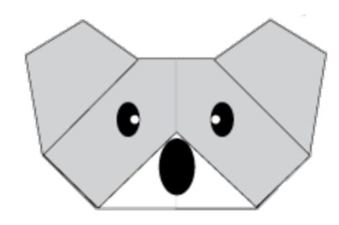  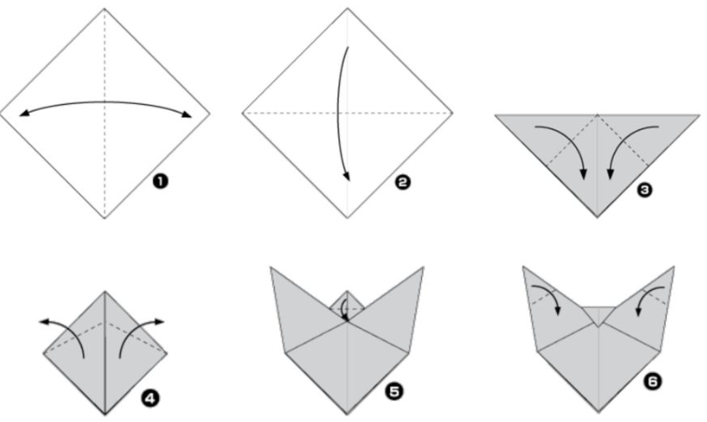  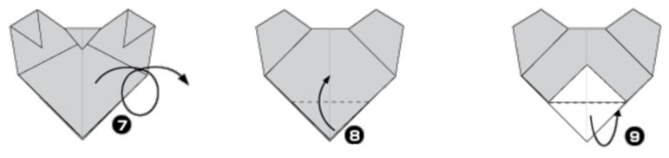 | Le chat  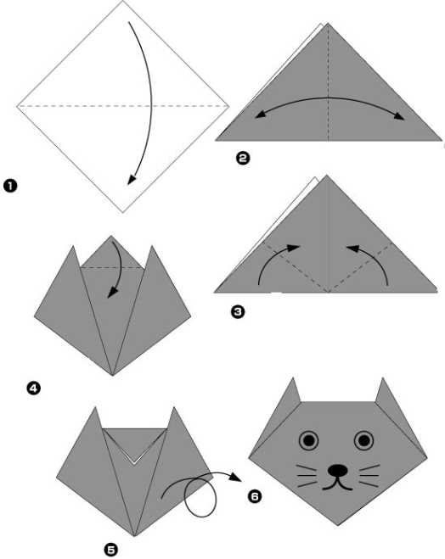
FICHE ACTIVITES : Dictée
1  mes affaires  difficile  une photo  un éléphant  un téléphone | 2  le vent  un village  mon voisin  des voitures  vrai | 3  vieux  vieille  vers  voici  voilà | 4  mon anniversaire  les cheveux  le travail  pauvre  un élève
FICHE ACTIVITES : Dictée de nombres et calcul mental (c : centaine, d :dizaine, u : unité)
Dictée 1  7 c 700  4 d et 5u 45  8 d 103  8u, 1d et 2 c 218  4c et 1 u 401  1d et 8 u 18  7 u, 7 d et 6 c 677  8d 8 0  7u et 3d 37  7 u 7 | Calcul mental 1  40 + 50 90  100 + 20 120  90-40 50  100 – 50 50  80 – 30 50  100 – 40 60  30 + 10 40  60 + 10 70  100 – 30 70  100 – 10 90 | Calcul mental 2  6 x 5 30  2 x 2 4  4 x 5 20  10 x 2 20  2 x 7 14  9 x 5 45  3 x 2 6  8 x 2 16  5 x 5 25  10 x 5 50 | Dictée 2  305  477  120  904  71  500  616  199  280  90

